文档状态 | [ ] 草稿 [√] 已发布[ ] 修改中
文档编号 | ZF_JXYJ操作手册
编 撰 |  | 编撰日期
保密级别 |  | 文档版本 | V1.0.0
部 门/组 | 技术部

教学研究操作手册

杭州正方软件股份有限公司
修订控制页

次序 | 版本 | 修订人 | 修订日期 | 修订摘要

目 录
软件介绍 2
流程图 5
项目业务流程 5
1 个人空间 7
1.1 相关通知 7
1.1.1 申报通知 7
1.1.2 中检通知 11
1.1.3 结题通知 12
1.2 我的项目 14
1.2.1 项目申请 14
1.2.2 立项项目 14
1.2.3 经费预算 15
1.2.4 支出经费 18
1.3 我的考核 20
1.3.1 一般类项目调整 20
1.3.2 重点类项目调整 22
1.3.3 一般类年度考核 24
1.3.4 重点类年度考核 24

软件介绍
教学研究项目管理系统是实现教学研究业务的数字化管理，提高教务处管理人员及教学人员的工作效率，将相关人员从繁琐的手工作业中解脱出来，实现教学项目的网上申报、评审、审核确认、立项、中期审查、结项等相关功能。本系统能够加速教学项目信息的记录、查阅，减少不必要的重复劳动；而且可以与学校的其他业务部门的系统结合，协同工作、数据共享。共同构成数字化校园管理信息系统，并可以为教职工的年终考评和职称评定提供重要的数据。

核心功能模块
项目管理
教务处管理人员维护申报通知列表，普通教学人员进行项目申报，可对各类项目进行申请，并通过自定义审批流程进行项目审批，审批通过后教务处管理员可设置专家对项目进行评审，根据专家的评审意见确定项目是否立项，项目立项后，则项目进入立项项目列表。在项目管理期间，可由教务处管理员发布中检、年检通知，对项目进展实时跟踪，项目负责人提交中检、年检报告，并通过自定义审批流程进行项目进展审批，审批通过后教务处管理员可设置专家对项目进展情况进行评审。在项目进展过程中，项目负责人可提交项目变更申请，可对项目成员进行变更。最后由项目负责人申请结题，并上传结题申请书附件及成果附件，经过教务处管理员结题审批后方可结题确认。
在项目立项后，项目负责人可维护项目年度预算、项目年度支出经费信息，对不同的费用项目、费用科目设置预算及支出情况，并提交申请由相应的审批人员进行审核。

项目考核
项目考核是教务处日常工作中比较复杂的一部分，也是正方教学研究项目管理系统的亮点之一。正方教学研究项目管理系统采用自定义配置的方式来简化教务处管理人员的工作。通过对基础数据的维护，比如项目分类、项目类别、项目级别、是否统筹、考核年限等数据，在考核配置时设置对应的分值，在年度考核时教学研究项目管理系统根据不同的项目类别及成果信息自动计算其分值。在项目考核中，将项目分为“统筹类”和“非统筹类”，“统筹类”项目成员考核由相应的管理员将总分分配到学院人员，“非统筹类”项目成员考核时按项目成员所占的比例分配，从而大大提高了教务处管理部门的工作效率及准确性。

系统管理
系统管理模块主要是对部门、人员、用户、角色、资源、审批流程等信息的维护，项目基础数据的维护，如：学科门类、项目分类、项目类别、项目级别等。并可对角色、用户授权，在用户权限中可对该角色下用户设置不同的项目分类，审批用户可对不同类别的项目进行审核。审批流程设置：主要是对系统审批流程进行设置，可设置系统审批过程中常用的审批岗位及审批用户，并设置系统使用的审批流程，根据流程设置流程中的审批步骤。业务系统在使用过程中可自动调用该审批流程并对数据进行审批。

个人空间
此模块主要使用人员是教学人员。包括：相关通知、我的项目、我的考核等子模块。在每个子模块下可以看到自己负责、参与的项目。极大的方便了自身的教学建设工作。同时教学研究项目等信息由教学人员来录入，从而大大提高了教务处管理人员的工作效率。

流程图

项目业务流程

1 个人空间

1.1 相关通知

1.1.1 申报通知
功能路径：首页
功能说明：普通教学人员根据首页中申报中的通知进行项目申报。
页面如下：
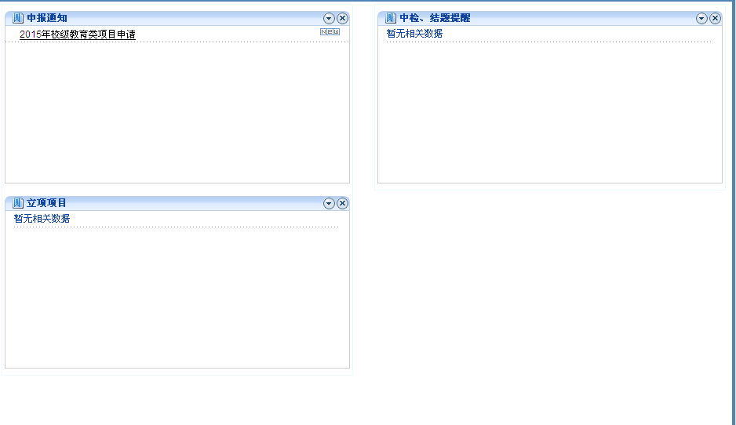
该申报通知页面列出了申报中的通知信息。用户可点击申报通知进行申报信息的查看，在查看过程中可点击“进入申报”按钮进行项目的申请，在申请过程中维护项目的相关信息。

点击通知，如下：
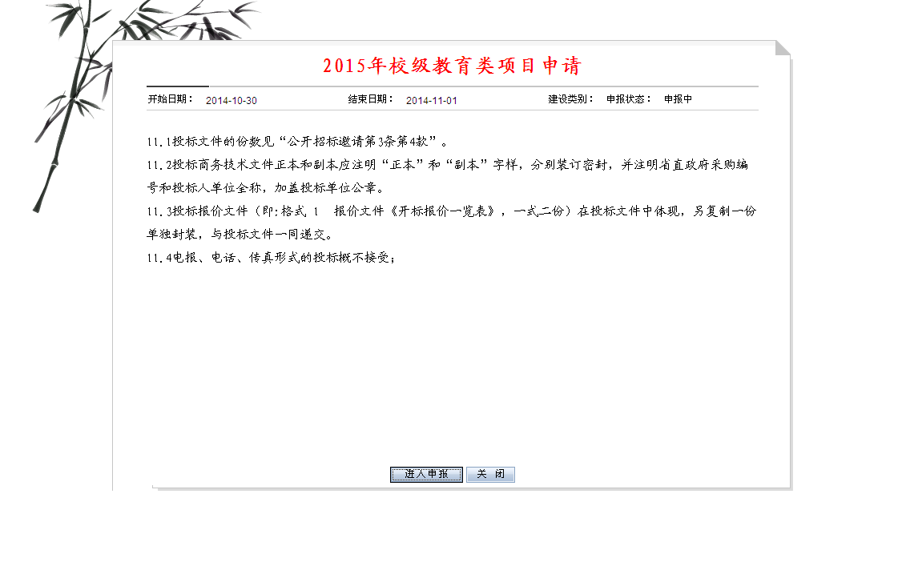
点击“进入申报”，如下：
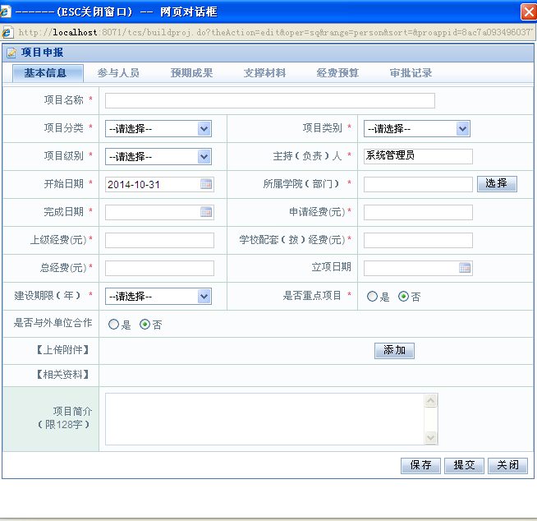

对项目信息维护过程中，“项目分类”、“项目类别”、“项目级别”是有关联关系的，需先维护项目分类，选择项目分类后才可获取该分类下的项目类别，并选择项目类别获取该类别下的项目级别，当用户填写完项目信息，可“保存”或“提交”项目，“保存”或“提交”项目后进入 个人空间-我的项目-申请页面 （提交后，项目审核人员可对项目信息进行审核），该页面列出该申报下的所有项目。教学人员可以对项目进行：修改、删除、打印等操作。
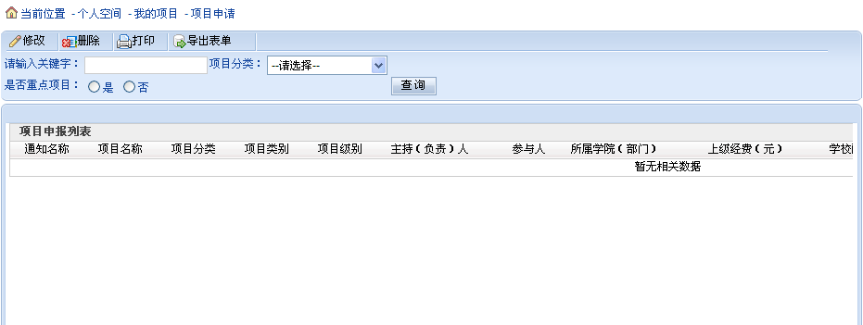

点击修改：
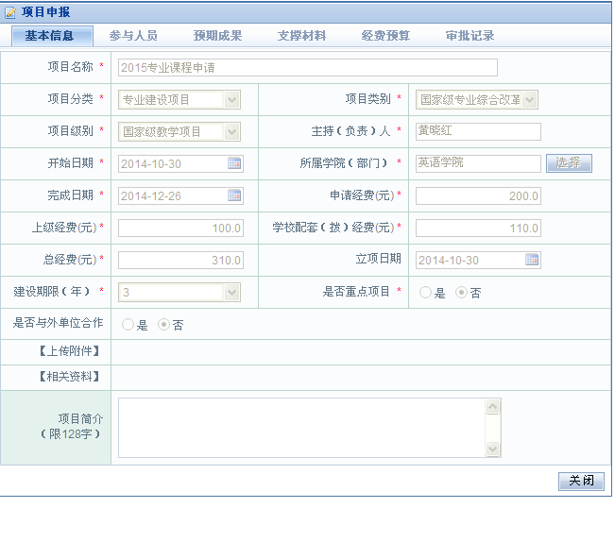
教学人员可对项目的申报信息、参与人员、预期成果、支撑材料进行修改。

点击：提交按钮，系统会根据预先设计的流程，进行各步骤的审批。双击查看项目信息，选择“流程跟踪”可查看各步骤审批意见和审核时间以及专家评审情况：
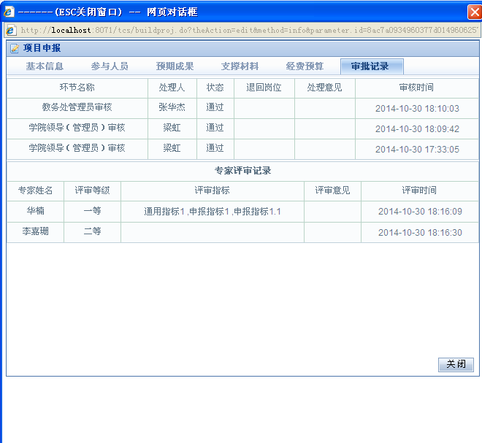

1.1.2 中检通知
功能路径：个人空间-相关通知-中检通知
功能说明：列出每个中检通知及所对应的项目负责人负责的项目，需项目负责人提交中检报告。
中检通知页面如下：
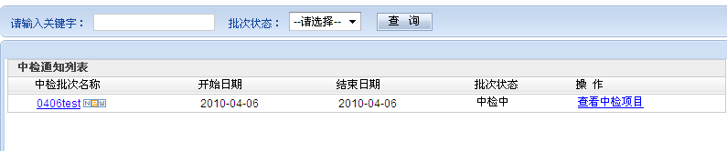
该页面列出所有的中检批次名称，用户可以对批次名称以及批次状态进行查询。点击“查看中检项目”如图
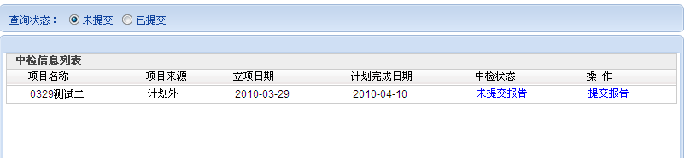
列出该中检批次下的所有要中检的项目。对中检状态为“未提交报告”的项目进行“提交报告”操作。点击“提交报告”，如图：
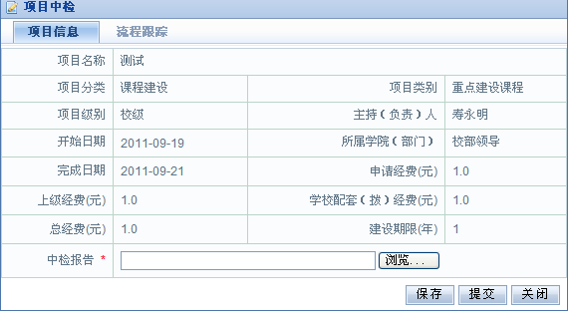
上传中检报告后，点击“保存”或“提交”功能。点击“提交”按钮后，系统会根据预先设计的流程，进行各步骤的审批。双击查看项目信息，选择“流程跟踪”可查看各步骤审批意见和审核时间以及专家评审情况：
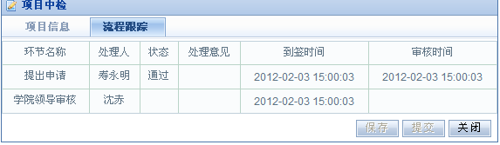

1.1.3 结题通知
功能路径：个人空间-相关通知-结题通知
功能说明：列出每个结题通知及所对应的项目负责人负责的项目，需项目负责人提交结题报告及结题相关信息。

结题通知页面如下：
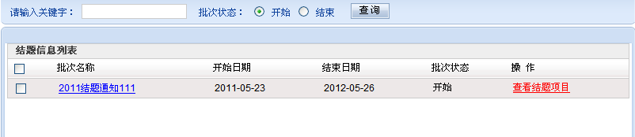

该页面列出所有的结题批次名称，用户可以对批次名称以及批次状态进行查询。点击“查看结题项目”如图
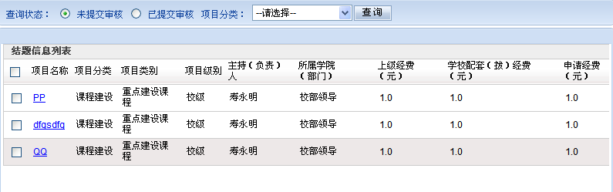
列出该结题批次下的所有要结题的项目。对结题状态为“未提交报告”的项目进行“提交报告”操作。点击“提交报告”，如图：
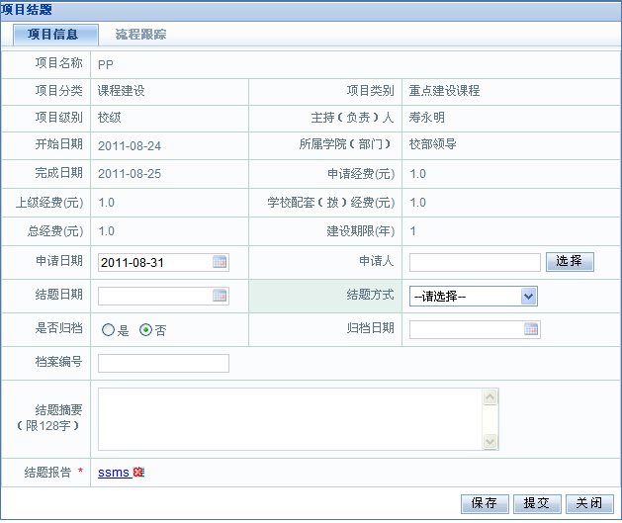
上传结题报告后，点击“保存”或“提交”功能。点击“提交”按钮后，系统会根据预先设计的流程，进行各步骤的审批。双击查看项目信息，选择“流程跟踪”可查看各步骤审批意见和审核时间以及专家评审情况：

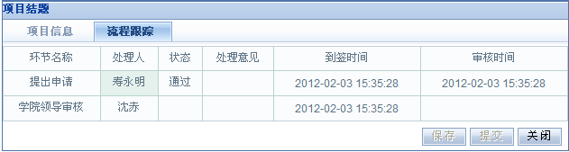

1.2 我的项目

1.2.1 项目申请
功能路径：个人空间-我的项目-项目申请
功能说明：教学人员可对申请的项目项目信息进行修改、删除、打印等。
主页面如下：
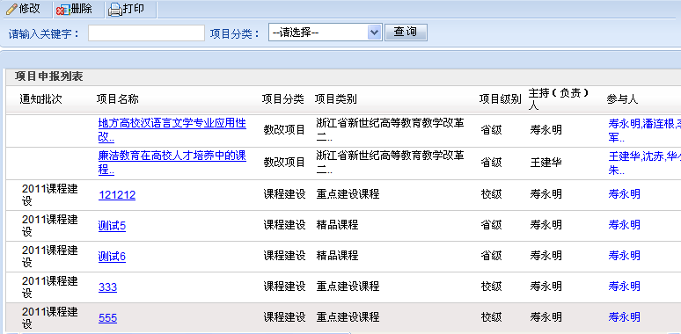

1.2.2 立项项目
功能路径：个人空间-我的项目-立项项目
功能说明：列出教学人员立项的项目，可对项目的不同分类、不同状态进行查询、查看。
主页面如下：
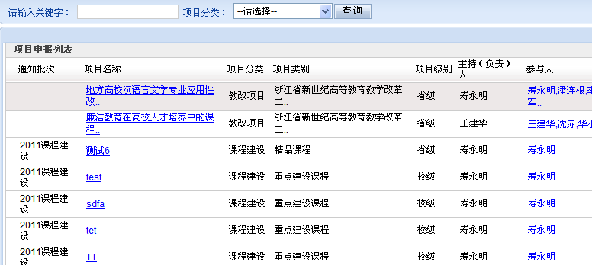

列出该教学人员的所有立项项目。可以对项目名称、主持人、所属学院、项目分类进行查询操作。点击项目名称，可以对每个项目的具体情况进行查看，同时也可查看项目审批记录。

1.2.3 经费预算
功能路径：个人空间-我的项目-经费预算
功能说明：列出该教学人员不同项目不同年度的经费预算情况。提供新增，修改，删除，打印功能。主页面如下：
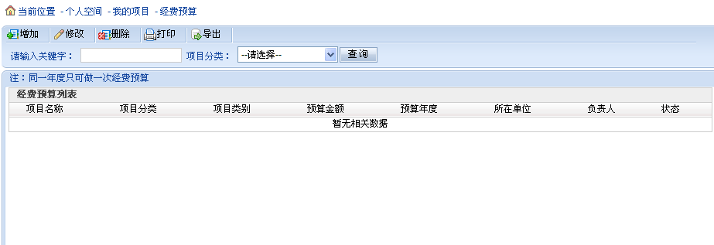

点击新增，如图：
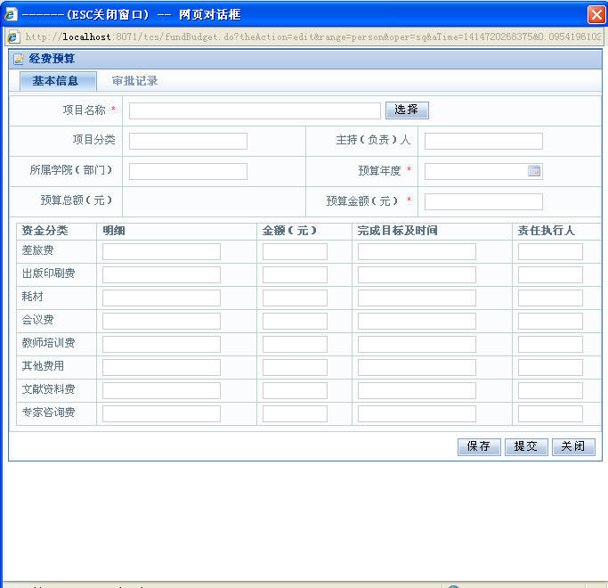

点击项目名称选择，如图：

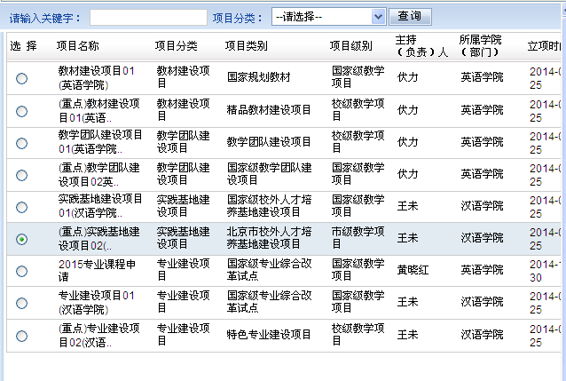

在项目名称后面点击“选择”按钮，选择一个项目，维护预算年度及预算金额，并维护各项预算明细，［说明］同一项目同一年度只可做一次经费预算。可点击“保存”或“提交”功能。点击“提交”按钮后，系统会根据预先设计的流程，进行各步骤的审批。双击查看项目信息，选择“流程跟踪”可查看各步骤审批意见和审核时间：
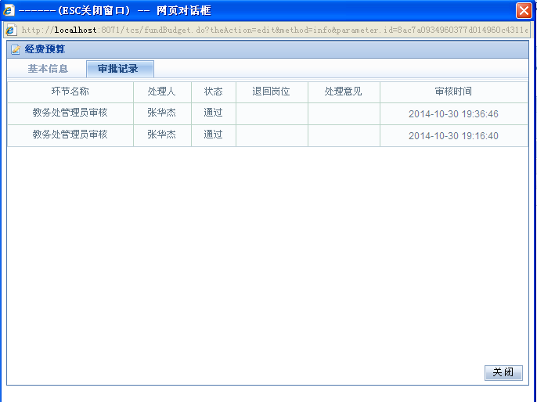

1.2.4 支出经费
功能路径：个人空间-我的项目-支出经费
功能说明：列出该教学人员项目的经费支出情况。提供新增，修改，删除，打印功能。主页面如下：
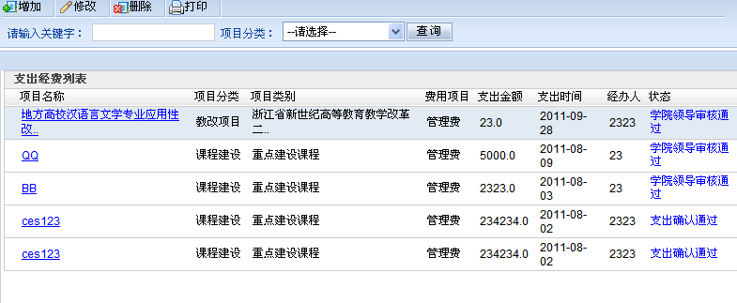

点击新增，如图：
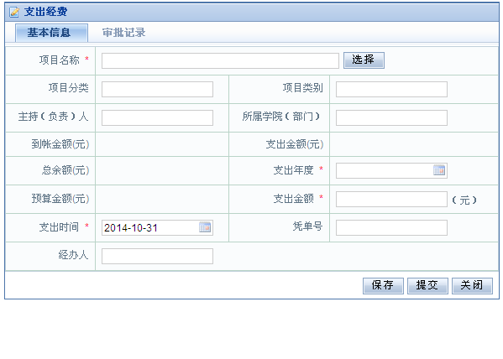

点击项目名称选择需支出的项目，如图：

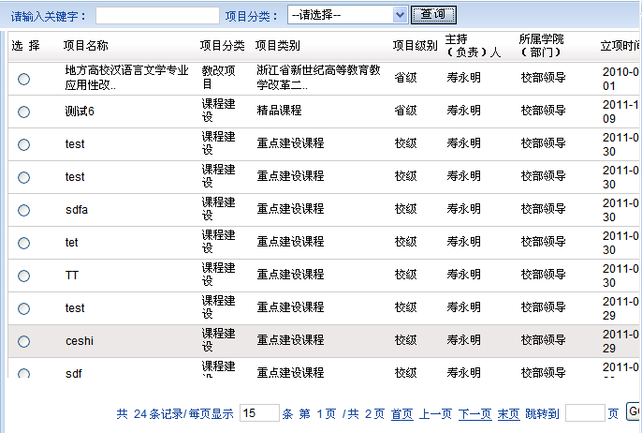

在项目名称后面点击“选择”按钮，选择一个项目，填入项目支出经费的信息，［说明］选择项目及支出年度时，可自动获取该年度的经费预算模板，根据模板对项目的支出明细进行维护，且同一年度同一项目的支出经费只可登记一次。可点击“保存”或“提交”功能。点击“提交”按钮后，系统会根据预先设计的流程，进行各步骤的审批。双击查看项目信息，选择“流程跟踪”可查看各步骤审批意见和审核时间：
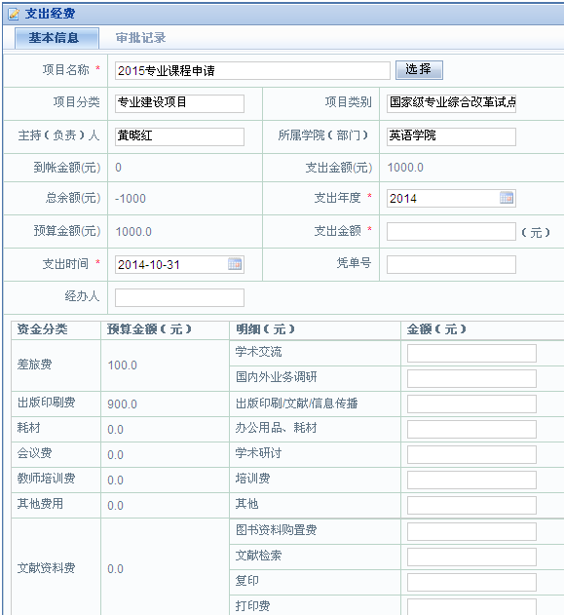

1.3 我的考核

1.3.1 一般类项目调整
功能路径：个人空间-我的考核-一般类项目调整
功能说明：显示各一般类考核批次，以及该考核批次的数据信息调整时间，用户可点击“人员考核”可查看参与以及主持的一般类的项目的分值，在规定时间范围内，项目主持人可修改项目成员的贡献率。
主页面如下：
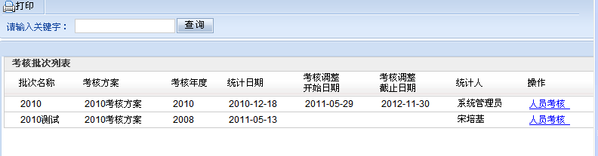

点击“人员考核”：
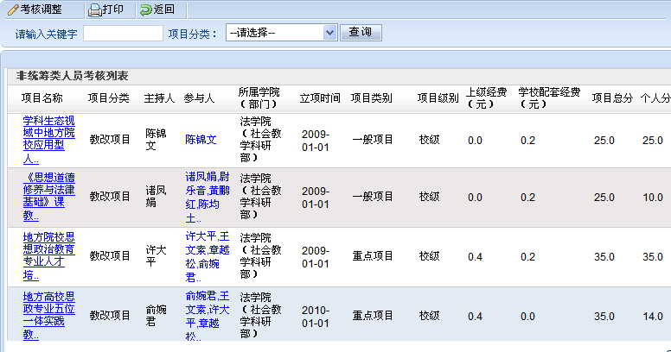

在人员考核中，考核调整只能看到“非统筹类”项目，并可对人员贡献率进行调整。“统筹类”项目的个人得分与项目成员的贡献率无关。
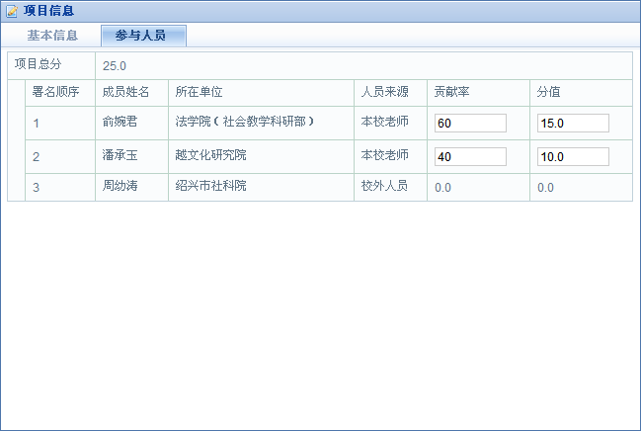

1.3.2 重点类项目调整
功能路径：个人空间-我的考核-重点类项目调整
功能说明：显示各重点类考核批次，以及该考核批次的数据信息调整时间，用户可点击“人员考核”可查看参与以及主持的一般类的项目的分值，在规定时间范围内，项目主持人可修改项目成员的贡献率。
主页面如下：

点击“人员考核”：

在人员考核中，考核调整只能看到“非统筹类”项目，并可对人员贡献率进行调整。“统筹类”项目的个人得分与项目成员的贡献率无关。

1.3.3 一般类年度考核
功能路径：个人空间-我的考核-一般类年度考核
功能说明：显示该教学人员的一般类项目统筹类分值、非统筹类分值以及最后得分
主页面如下：
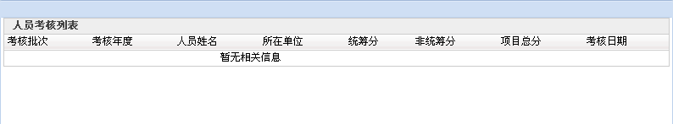

1.3.4 重点类年度考核
功能路径：个人空间-我的考核-重点类年度考核
功能说明：显示该教学人员的重点类项目统筹类分值、非统筹类分值以及最后得分
主页面如下：

